

TERMO DE RESCISÃO DO CONTRATO DE ESTÁGIO

Fica rescindido, a partir do dia 00/00/2026, o Termo de Compromisso de Estágio (TCE), firmado no dia 00/00/2026 entre as partes:
RAZÃO SOCIAL DA EMPRESA, inscrita no CNPJ 00.000/0000-00 e NOME DO ESTAGIÁRIO, inscrito no Cadastro Nacional de Pessoas Físicas–CPF sob o nº 000.000.000-00
Data de Admissão: 00/00/2026.
Data de Demissão: 00/00/2026.
Bolsa - Auxílio: R$
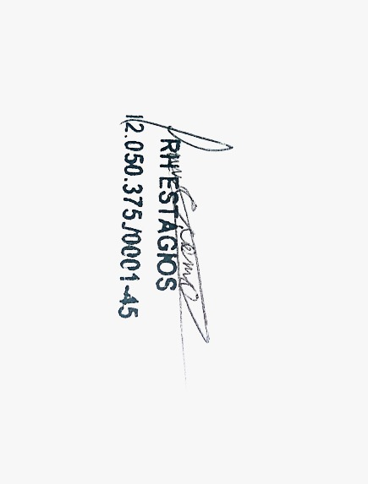
Férias Anuais: R$
----------------------------------------------------
Verbas Rescisórias Bolsa-Auxílio: 0 DIAS (Data do último pagamento: 00/00/2026)
Saldo Bolsa-Auxílio: R$
Verbas Rescisórias Férias: 0 DIAS
Saldo de Férias: R$
Descontos: R$
Valor Total Rescisório: R$
*É de responsabilidade do (a) EMPREGADOR (A) o acerto das verbas rescisórias devidas ao EMPREGADO (A).

*Prazo para pagamento: Até 7 dias corridos

DF ESTÁGIOS EMPRESA

ESTAGIÁRIO (A)

Brasília, _____ de ________________ de 202___.

